Excel, en miniguide V1.1 Av Mauritz Blomqvists, Katedralskolan 2017-10-05
Innehåll
Introduktion 2
Värden och formler i celler 2
Att kopiera celler 3
Sortera 5
Skapa sekvenser av tal 6
Skapa tabeller 7
Rita grafer 8
Ändra rubrik 9
Lägga till axelrubriker 9
Välja stil 9
Lägga till trendlinje 10
Graf över icke intilliggande kolumner 11
Kopiera till Word 11
Använda konstanter 12
Att formatera celler (antalet decimaler med mera) 14
Fel sak i cellerna 16
Lite mer om formler 17

Introduktion
När man öppnar ett nytt dokument i Excel får man fram något liknande figuren nedan.
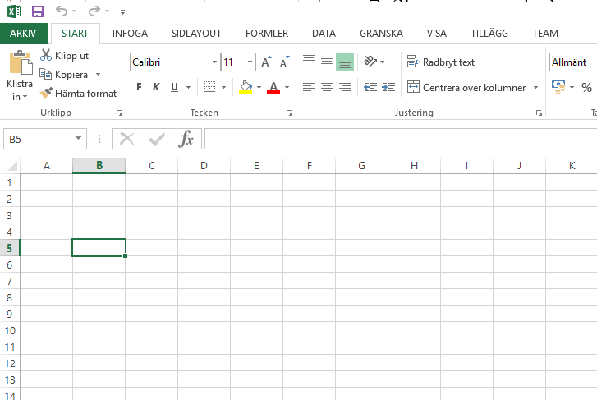
Ett Excel-dokument består av ett antal rutor, kallade celler och varje cell har en referens eller adress som består av en eller två bokstäver som markerar kolumnen cellen är i och ett nummer som markerar cellens rad.
Den markerade cellen har referensen B5. Du kan se på B5 som ett slags variabel som kan innehålla tal, texter, datum, formler med mera.
Ovanför området (matrisen) av celler har vi ett antal verktyg. En del av dessa kommer att användas i detta dokument.
Ett Exceldokument kallas ofta för ett Excelark. En sida med celler i ett Excelark kallas för ett blad eller kalkylblad. Du kan växla mellan kalkylbladen i ett Excelark genom att klicka på flikarna längst mer i arket.
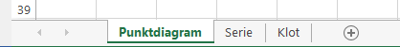
Du kan lägga till ett ark genom att klicka på ”+” symbolen och de kan ändra bladets namn genom att dubbelklicka på namnet och sedan redigera det.

Värden och formler i celler
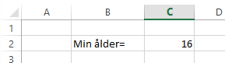
Du kan skriva in värden och formler i en cell. Vill du att cellen B5 skall innehålla talet 16 så väljer du helt enkelt cellen med musen (vänsterklick) och sedan så skriver du in värdet. En cell kan innehålla allt som kan skrivas, så du kan låta en cell innehålla text. Du kan till exempel skriva in att talet 16 är din ålder.
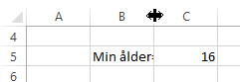
Får du inte plats med en text i en cell så kan du göra kolumnen bredare.
Du gör det genom att sätta pekaren vid den högra gränsen av en kolumn, övers vid kolumnbokstäverna, sedan dra (hålla ner höger musknapp, flytta, släppa) gränsen till lämplig bredd.
Om en cell visar massor av ######### så indikerar det vanligtvis att ett tal är för stort för att få plats. Bredda då på kolumnen.

Du kan också skriva in formler i en cell. Formler börjar alltid med tecknet ”=”.
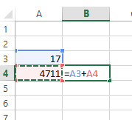
Om cellen A3 innehåller talet 17 och cellen A4 innehåller talet 4711, och du vill att summan skall hamna i cellen B4 så:
- vänsterklickar du på B4,
- så skriver du ”=”,
- sedan vänsterklickar du på cellen A3,
- så skriver du ”+”
- sedan vänsterklickar du på cellen B3
- och slutligen trycker du på retur (enter).

I cellen B3 kommer nu talet 4728 visas. Det är dock inte vad cellen egentligen innehåller. Dubbelklickar du på cellen så kommer du se att den innehåller formeln ”=A3+A4”.
Om du nu ändrar värdet i cell A4 till 42 så kommer värdet i cell B4 att uppdateras. Nu kommer värdet i cell B4 vara 4753. Detta är en av styrkorna i Excel, nämligen att cellernas innehåll dynamiskt ändras (räknas om) om du ändrar något i dokumentet.

Att kopiera celler
Låt oss säga att ditt dokument innehåller följande värden:
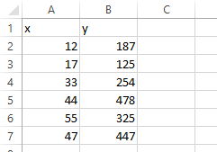
Säg att du vill att summan av de två värdena i varje rad skall skrivas i kolumn C. Vi börjar med att skriva in formeln för vår första summa i cell C2.
- vänsterklicka på C2,
- skriv ”=”,
- vänsterklicka på A2,
- skriv ”+”,
- vänsterklicka på B2,
- retur (enter).

Du borde (och torde) nu ha:
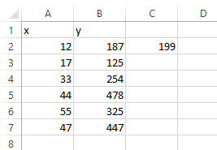

Behöver vi nu skriva in en ny formel i cell C3 och så vidare? Lyckligtvis inte. Vänsterklickar du en gång på B3 så dyker det upp en liten markerad ram runt cellen, och i nedre högra hörnet ses en liten fylld ruta.
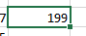
Nu kan du dra och släppa, d.v.s.:
- sätta musmarkören på den lilla rutan,
- trycka ner (och hålla kvar) vänster musknapp,
- dra ner markören ett lagom antal rader (fem i det här fallet),
- släppa musknappen.
Du skall nu ha fått detta:
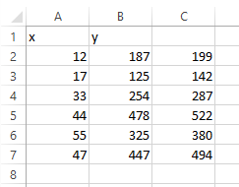

Excel har alltså räknat ut de summor vi vill ha. Vi verkar alltså ha kopierat de rätta formlerna till respektive rad. Detta fungerar för att Excel automatiskt räknar om cellreferenserna då vi kopierar en formel. Om du till exempel dubbelklickar på cell C3 så kan du se att den innehåller ”=A3+B3”, alltså precis det vi vill ha. Detta är den andra stora styrkan med Excel.

Vi kan kopiera celler på det vis som beskrevs ovan, men även, som vanligt när det gäller kopiering, med att markera och sedan använda Ctrl-C, Ctrl-V. Vi kan till exempel kopiera hela vår tabell genom att markera den, sedan trycka Ctrl-C, så klickar vi på den plats vi vill ha den översta vänstra cellen varefter vi trycker Ctrl-V. För att sedan ta bort markeringar kan vi trycka Esc. I figuren nedan har vi kopierat tabellen så att övre vänstra hörnet ligger i cell E1.
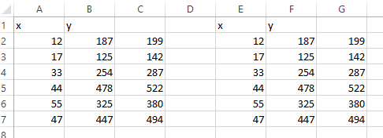

Vill du istället flytta ett markerat område använder du kombinationen Ctrl-X, Ctrl-V.

Låt oss säga att vi vill ta bort vår kopia. Det kan vi göra genom att ångra. (Använd uppe i vänstra hörnet) eller genom att markera området och trycka Delete.

Hm. Personligen tycker jag att något saknas. Vad är det vi egentligen har i kolumn C? Jag skulle lägga till en kort förklarande text.
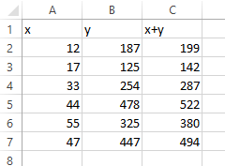
Jag skulle även vilja centrera rubrikerna och lägga till ramar, men det kommer senare.

Sortera
För att sortera en kolumn:
- markera kolumnen,
- välj DATA bland de övre flikarna,
- här hittar du sorteringsverktygen.
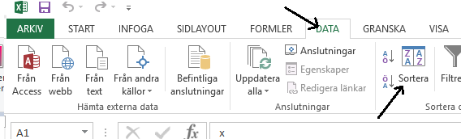
Du har tre alternativ:
Sortera stigande:
Sortera fallande:
För mer avancerade alternativ kan vi välja:

Det är ganska vanligt att man har data i fler kolumner och att man vill sortera allt efter en kolumn. Vi kan till exempel ha en lista över klubbmedlemmar där vi har olika data över medlemmarna.
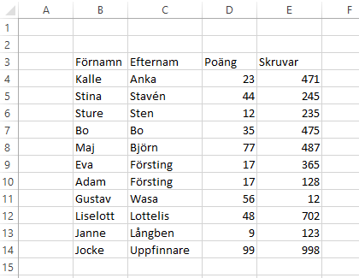

Säg att vi sedan vill sortera dem i bokstavsordning efter efternamn. Självklart så vill vi dock se till att all data som hör ihop i samma rad fortfarande håller ihop.
För att göra detta så:
- Markerar vi all data som skall sorteras, inklusive rubriker.
- Om vi sedan väljer sortera stigande eller fallande så kommer det sorteras efter första markerade kolumnen.
- Om vi vill sortera efter en annan kolumn så väljer vi

I det senare fallet så får vi fram följande dialogruta:
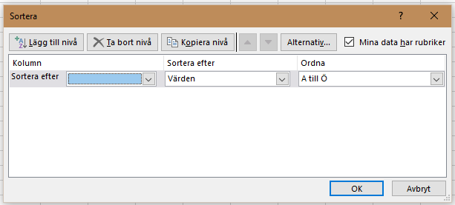

Vi kan sedan välja att sortera efter till exempel efternamn.

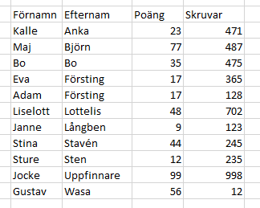
Vi kan se att till exempel Jocke fortfarande verkar ha 998 skruvar.

Skapa sekvenser av tal
Det finns flera sätt att skapa sekvenser av tal, ett enklare, mindre flexibelt och ett mer avancerat, men flexiblare sätt.
Vill du bara ha en enkel sekvens med jämn stegstorlek så kan du skriva in två tal i sekvensen i två celler som ligger i två intilliggande celler i samma kolumn. Sedan markerar du cellerna.
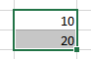
Du kan sedan
- hålla sätta markören på rektangeln i nedre högra hörnet,
- hålla ner höger musknapp,
- dra ner så långt du önskar,
- släppa musknappen.

Du kommer nu få en sekvens av tal med samma steglängd som de du hade i dina två första tal, det vill i vårt fall säga 10, 20, 30, 40, 50, …
Vi du istället ha en sekvens i en rad börjar du med att placera talen i två intilliggande celler i en rad, sedan gör du som tidigare, förutom att du drar så långt till höger som du önskar.
Ett mer flexibelt och kraftfullt sätt att skapa sekvenser är med hjälp av formler. Skall vi skapa samma sekvens som i det tidigare exemplet så skriver vi startvärdet (10) i en cell (till exempel i cell J5). I cellen under så
- skriver du ”=”
- markerar du cellen J5
- skriver du ”+10”
- trycker du enter.

I cellen (J6 i vårt fall) finns nu formeln ”=J5+10”. Du kan sedan markera cellen med formeln och dra ner kopior så långt du önskar.

Vi även nu sekvensen 10, 20, 30, 40, 50, …

Fördelarna med denna metod är att
- vi kan ha mer komplicerade sekvenser (som vi kommer att se),
- vi kan ändra startvärdet och då så ändrar sig hela sekvensen.

Skapa tabeller
Säg att vi vill skapa en tabell över hur x² ändrar sig då x varierar från 1 till 15. Vi kan börja med att skriva kolumnrubriker, till exempel x, y=x² och Δy.
Det är inget problem med att skriva x i till exempel cell A1, men det blir genast problem med y=x² eftersom Excel inte tillåter superscript (som används i upphöjt till). Vi kan istället skriva y=x^2. Du hittar ^ på en tangent strax bredvid returtangenten. För att skriva det håll ner shift och så ^-tangenten, släpp och tryck sedan mellanslag eller det tecken du vill ha efter ^.

Excel är lite begränsad i mängder symboler man direkt kan skriva in i en cell, så hur skriver man då till exempel Δ i Excel? Ett knep är att skriva det i Word, sedan kopiera det till Excel. I vårt fall kan vi helt enkelt markera Δ i denna text och skriva in det i Excel.
Förhoppningsvis har vi nu:
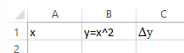
Vi kan sedan skriva 1 i cell A2, ”=A2+1” (”=”, klicka på A2, ”+1”) i cell A3, och sedan kopiera ner formeln ett antal rader. Alternativt skriver vi 1 i A2, 2 i A3 och kopierar sedan ner (markera, placera pekaren på rektangeln i hörnet, håll ner höger musknapp, drag ner, släpp).
Nästa steg är att skriva in en formel för x² i cell B2. Vi skriver alltså ”=A2^2” (”=”, klicka på A2, shift + ”^”,”2”, retur) i cell B2. Sedan kopierar vi ner det ett antal rader.
Anledningen att vi inte skriver =1^2 är att vi då inte har en formel som kan ändras relativt var den är (dessutom är 1^2=1….).
Vi borde nu ha:
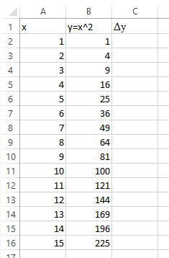
Nästa steg är beräkna hur y, det vill säga x, ändrar sig då x varierar, det vill säga skillnaden mellan två värden på x². För den första raden har vi ingen skillnad eftersom vi inte har ett tidigare y-värde. Vi börjar alltså med cell C3. Vi skriver här ”=B3-B2” (”=”, högerklicka på B3, ”-”, högerklicka på B2).
Vi kan sedan kopiera ner vår formel. Vi skall nu ha:
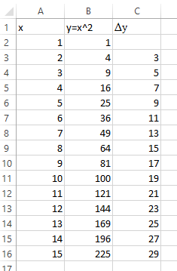

Rita grafer
Låt oss rita en graf över x kontra på x². För att rita en graf över två intilliggande kolumner av data så
- markerar vi kolumnerna
- Välj INFOGA, Diagram och sedan diagramtyp

Vi kan till exempel välja att skapa ett punktdiagram över x kontra på x².
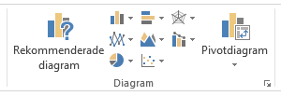
Vi får ett punktdiagram om vi väljer symbolen för punktdiagram i den nedre raden i Diagramverktyget. Vi får här ett antal val. Låt oss säga vi väljer det första i övre raden. Vi får då:
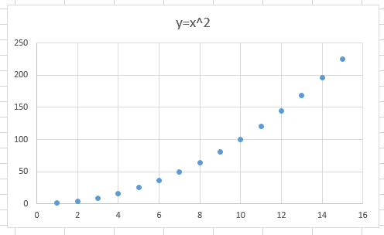
Vi kan nu redigera denna graf på många vis. Vi skall titta på några.

Ändra rubrik
Det är det enklaste:
- Vi kan helt enkelt klicka på rubriken och sedan redigera texten.
- Vill vi inte ha någon rubrik så kan vi klicka på den och sedan trycka Delete
- Har vi ingen rubrik så kan vi trycka någonstans i grafrutan, då dyker några ikoner upp till höger om grafrutan. Vi kan här trycka ”+” symbolen och sedan markera Diagramrubrik. Vi kan sedan redigera rubriken.
- Vi kan även lägga till en rubrik genom att välja klicka på grafen, välja DESIGN i övre raden, och sedan välja Lägg till diagramelement, Diagramrubrik.

Lägga till axelrubriker
Detta är i stort detsamma som ovan, fast välj Axelrubriker.

Välja stil
Du kan ändra hur din graf ser ut genom att välja olika alternativ under DESIGN, Diagramformat. Du kan även prova att välja något alternativ under Snabblayout.

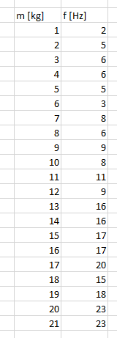
Lägga till trendlinje
Ibland har vi data som inte passar en rät linje perfekt fast det troligen handlar om en linjär relation (något som skall passa en rät linje). De flesta experiment innehåller olika sorters slumpfall, så våra data kommer att variera från det exakta värdet. Låt oss till exempel låtsas att vi har gjort ett experiment där vi tar reda på frekvensen hos någon pryl beroende på dess massa och att vi har funnit det som visas i tabellen till höger (det är helt påhittade värden).
Skapar vi nu ett punktdiagram så får vi:
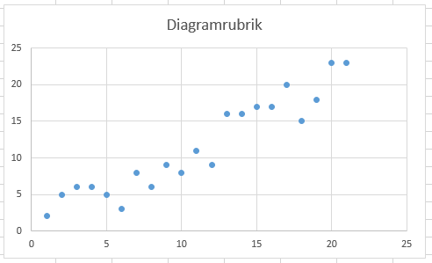
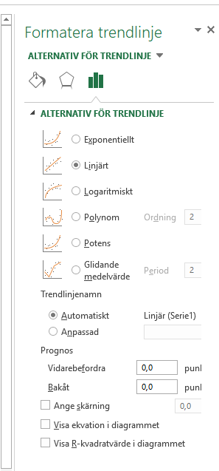
För att lägga till en trendlinje kan du:
- vänsterklicka på en datapunkt i ditt diagram,
- sedan högerklicka och välja Lägg till trendlinje
- Till höger i arket dyker det nu upp ett antal alternativ.
- Vanlig är att välja Linjär, Visa ekvation och Visa R-kvadratvärde.
- När du gjort dina val kan du stänga alternativrutan med att klicka krysset i övre högra hörnet i alternativrutan.

I vårt exempel får vi nu:
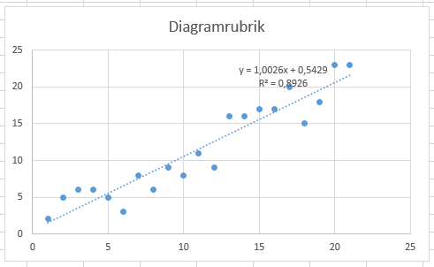
I detta exempel ligger ekvationen lite olyckligt till. Vi kan dock klicka på den och sedan flytta den. Vi kan även redigera ekvationen om vi till exempel inte har variablerna x och y. Detta gör vi genom att vänsterklicka på ekvationen och sedan placera textmarkören med ett vänsterklick där vi önskat redigera texten. Med lite ”pill” skulle vi, till exempel, kunna skapa följande graf:
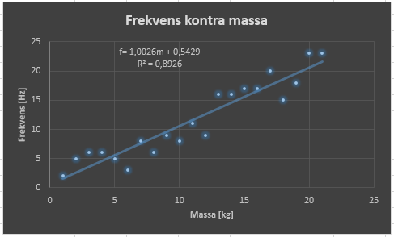

R²-värdet markerar hur bra datapunkterna passar trendlinjen. Ett värde nära 0 betyder mycket dålig passning och ett värde nära 1 betyder mycket bra passning. Vi har här ett värde på 0,89, vilket är ganska högt, så våra punkter ligger ganska nära linjen, vilket vi också kan se i figuren.

Graf över icke intilliggande kolumner
Om de kolumner som skall användas inte ligger intill varandra så kan vi

- markera den första kolumnen som vanligt,
- hålla ner Ctrl och markera den andra kolumnen
Sedan fortsätter vi som tidigare. Vi kan till exempel skapa en graf över x kontra Δy. Vi får då:
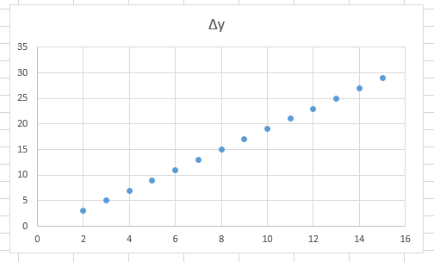
Som man kan se så blir det ingen punkt för det första värdet på x, eftersom det inte finns något värde på y här.

Kopiera till Word
Hur kan vi då använda våra fina tabeller och grafer? Ett användningsområde är i laborationsrapporter du skriver i Word. Du kan helt enkelt markera din tabell eller graf i Excel, trycka Ctrl-C, gå över till Word, placera pekaren där du vill ha tabellen eller graven och trycka Ctrl-V.

Ett sådant objekt är skalbart på ett annat sätt än en bild. Har du detta dokument öppet på datorn så kan du prova att klicka på grafen ovan, sedan ändra storlek genom att flytta på hörnen. Jämför det med vad som händer om du gör samma sak med grafen nedanför.

Ovanstående graf är en bild, men föregående är en kopia av ett utklipp från Excel.
Inte nog med det. Så länge du har Excelarket öppet så ändras grafen i Word om du ändrar den i Excel (vilket är både bra och dåligt).

(I detta dokument är de flesta tabeller och grafer bilder. Orsaken till det är att jag vill att de skall se exakt lika dant ut som i Excel. Dessutom vill jag kunna ändra storleken utan att ändra utseendet. Jag har skapat bilderna genom att ta skärmutskrifter (Print Scrn) och sedan kopiera in dem i Paint (Ctrl-V), där har jag markerat delen jag vill kopiera, och sedan kopierat in det i detta dokument (Ctrl-C i Paint, Ctrl-C i Word). )

Använda konstanter
Som vi har sett så ändrar sig cellreferenser i formler då vi kopierar formlerna, och det är oftast vad vi vill – men ibland inte. Säg att en cell innehåller ett värde vi vill använda i många formler och som du eventuellt vill ändra i alla formler, hur gör vi då? V kan ta vårt x kontra x² exempel. Låt oss säga att du vill kunna ändra exponenten (2 i detta fall) till ett annat värde. Måste vi nu skriva om formeln och kopiera ner den i tabellen varje gång vi ändrar exponenten? Tack och lov inte.

Vad vi gör är att skriva in talet (2 i detta fall) i en cell som inte kommer att krocka med vår tabell. Låt oss säga F1.
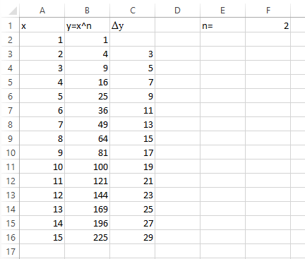
(Som du ser har jag passat på att lägga till ”n=” och ändrat i rubriken i cell B1. )
Vi ändrar nu formeln i B2 till ”=A2^F2”. Om vi nu skulle kopiera ner denna formel så skulle den bli ”=A3^F3” i nästa rad, men det är fel, vi vill ha ”=A3^F2” eftersom talet 2 är i cell F2.
Det vi kan göra är att tala om för Excel att vi inte vill ändra vilken rad Excel skall använda, och vi gör det med att placera ett dollartecken framför radnumret i formeln i cell B2 så att vi får ”=A2^F$2”. Excel kommer nu inte att ändra radnumret då vi kopierar cellen.
Vill vi att Excel inte ändrar kolumnreferensen så sätter vi ett dollartecken på den ($F2) och vill vi att både kolumn och raden skall fara fixa så sätter vi dollartecken på bägge ($F$2).
Vi kan skriva dollartecken genom at trycka AltGr+4 (du hittar AltGr till höger om mellanslagstangenten).
Om vi nu har ”=A2^F$1” eller ”=A2^$F$1” (vilket spelar i det här faller ingen roll) i cell B2 och kopierar ner det så får vi precis det vi hade förut.
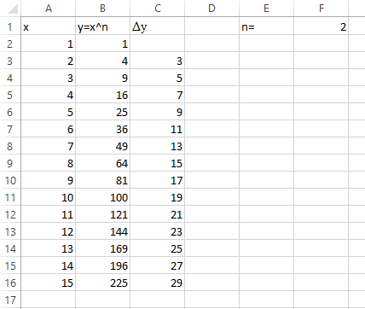
Fördelen är dock att vi lätt kan ändra vilken exponent vi använder. Vi kan till exempel ändra innehållet i cell F1 till 1,5. Excell räknar nu om alla celler i kolumn B (och därmed i C). Dessutom ändrar den automatiskt eventuella grafer.
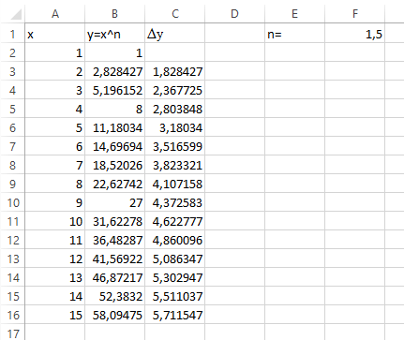

Att formatera celler (antalet decimaler med mera)
Skall vi använda tabellen ovan i ett Worddokument så ser den kanske inte så bra ut. Till att börja med kan vi ändra antalet visade decimaler. Vi kan göra det genom att:
- markera det data vi vill formatera,
- högerklicka någonstans i det markerade området,
- välja Formatera celler,
- klicka på Tal,
- välja antal decimaler, till exempel 2,
- klicka på OK.
Vår tabell ser nu ut såhär:
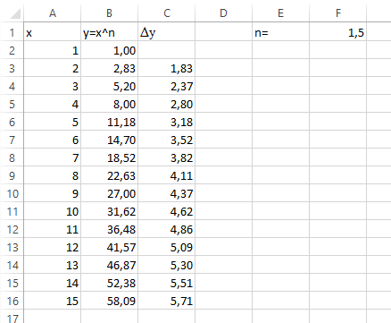
Fortfarande inte helt snyggt. Låt oss markera alla celler från A1 till C16 och välja att formatera celler igen.
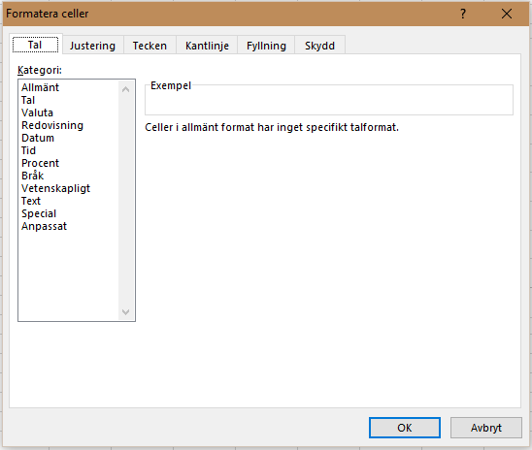
Nu väljer vi dock att välja ”Kantlinjer” i övre raden.
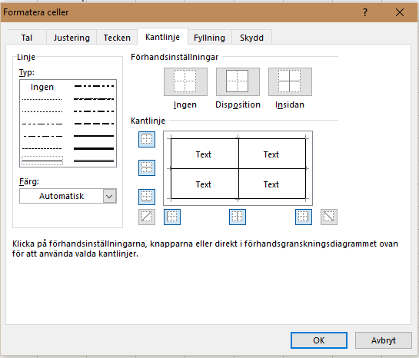
Sedan klickar du på Disposition (ger yttre kantlinjer) och Insidan (ger inre kantlinjer) och OK. Du får nu:
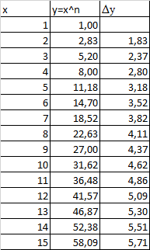
Det är bättre, men inte helt OK. Låt oss ändra kantlinjen under rubrikerna så att den är lite tjockare. Du gör det genom att markera övre raden, klicka i markeringen, välja formatera och Kantlinje. Sedan väljer man en tjockare linje under Typ, och så klickar man i kantlinjefiguren var man vill ha en tjockare linje (i underkant av det markerade området).
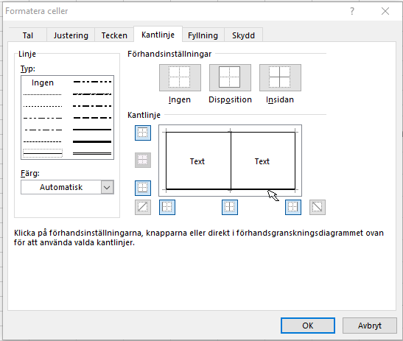
Jag passar även på att centrera texten i övre raden (under Formatera celler, Justering, Vågrät, Centrera). Vi får nu:

x | y=x^n | Δy
1 | 1,00
2 | 2,83 | 1,83
3 | 5,20 | 2,37
4 | 8,00 | 2,80
5 | 11,18 | 3,18
6 | 14,70 | 3,52
7 | 18,52 | 3,82
8 | 22,63 | 4,11
9 | 27,00 | 4,37
10 | 31,62 | 4,62
11 | 36,48 | 4,86
12 | 41,57 | 5,09
13 | 46,87 | 5,30
14 | 52,38 | 5,51
15 | 58,09 | 5,71

Vi kan nu, även i Word, ändra i tabellen, till exempel typsnitt (markera, ändra under tecken). Vi kan även snygga till rubrikerna.
x | y=x^{1,5} | Δy
1 | 1,00
2 | 2,83 | 1,83
3 | 5,20 | 2,37
4 | 8,00 | 2,80
5 | 11,18 | 3,18
6 | 14,70 | 3,52
7 | 18,52 | 3,82
8 | 22,63 | 4,11
9 | 27,00 | 4,37
10 | 31,62 | 4,62
11 | 36,48 | 4,86
12 | 41,57 | 5,09
13 | 46,87 | 5,30
14 | 52,38 | 5,51
15 | 58,09 | 5,71

Fel sak i cellerna
Ibland kan en cell visa helt fel sak, tillexempel datum istället för tal. Markera då cellerna och gå till Formatera celler och välj hur du vill visa de data du har. Tillexempel som tal med två decimaler. Titta gärna på de val som finns.
Vill du skriva något som börjar med ”=” i en cell, och du inte vill att det skall vara en formel så ändra cellens format till Text.

Lite mer om formler
I formler kan vi till att börja med använda de fyra räknesätten. Gånger skrivs med ”*” och division med ”/”. Som vi sett så används ”^” för upphöjt till.
Vi har många fler funktioner, till exempel ROT som betyder kvadratroten ur. Så en cell som skall räkna ut kvadratroten ur innehållet i cell B3 skulle innehålla ”=ROT(B3)”. En annan användbar funktion är SUMMA. Om du skriver ”=SUMMA(” i en cell, och sedan markerar ett område och avslutar med ”)” så kommer du att få summan av talen i området.
Det finns massor med funktioner i Excel (461 i Excel 2013) så detta är bara en början (^^,).

Man kan skriva in ”=A2+B2” direkt, men det är ganska bra att vänja sig med att klicka på celler som skall användas i en formel. I långa loppet minskar det risken för fel.
Det är detta sätt vi vill att ni skall använda i övningsuppgiften.
För att beräkna hur x² ändrar sig behöver vi beräkna skillnaden mellan nuvarande värde på y och dess förra värde. Inom matematiken är ett vanligt sätt att skriva en skillnad, en differens mellan två värden att använda den grekiska bokstaven delta, Δ. Δy betyder alltså skillnaden mellan två värden på y.)

